**NAMA : JAMALUDIN**

**DATABASE PART 2**

1. **PK, FK Unique adalah constraint. Akan terjadi pelanggaran thd constraint jika kt insert value yg sudah ada key. Tp pada pemrograman, hal ini sering tak bs dihindari. Sehingga sering ditangani dengan trigger. Atau ada cara lain disebut insert ignore, insert update?**

Pada saat akan meng -insert value ke dalam tabel primary key tidak boleh sama, jika di coba maka akan terjadi error, seperti contoh di bawah ini pada tabel rekening (db_nusa) mencoba memasukkan id _rekening yang sudah ada yaitu 1.

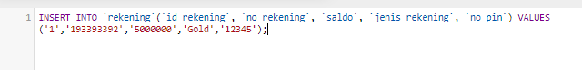

Maka hasilnya akan error.

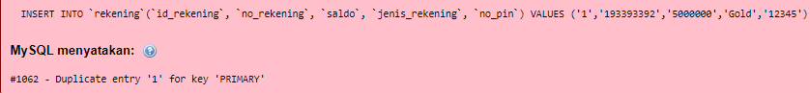

Namun ada perintah sql yang bisa memasukkan meskipun primary key nya sama, yaitu menggunakan “ignore” seperti query di bawah ini :

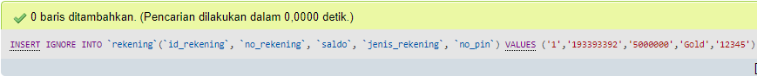

1. **Trigger kt sudah perkenalkan kemarin untuk insert. Apakah trigger bisa juga untuk update ?**

Bisa

1. **Mana yg lbh baik, insert update atau trigger on update ? Apa bedanya dan bagaimana mengimplementasikannya ?**

Trigger adalah sebuah objek database yang di asosiasikan dengan sebuah tabel dan akan aktif (terpicu/trigger) ketika sebuah event terjadi pada tabel tersebut Trigger hanya terjadi ketika ada eksekusi INSERT, DELETE, dan UPDATE pada tabel yang bersangkutan Waktu eksekusi trigger yang mungkin terjadi terdiri dari 2 yaitu BEFORE dan AFTER dari statement SQLnya.

Implementasi trigger yang sering ditemui dalam dunia nyata adalah untuk mengeset dan mengubah nilai kolom dalam suatu tabel sehingga validasi nilai dari tabel tersebut akan terjaga. Adanya trigger dalam database akan meringankan kita dalam pembuatan aplikasi karena di dalam aplikasi yang kita buat kita tidak perlu lagi untuk melakukan validasi data.

1. **Apa2 saja jenis trigger ? Kapan baiknya digunakan dan bagaimana menggunakannya ? Hubungkan dengan kasus, apakah kita sebaiknya mendelete row atau hanya menandai bahwa row tsb statusnya terdelete ?**

Jenis Trigger :

1. Aplication Trigger >Terjadi pada saat sebuah kejadian terjadi dengan aplikasi tertentu
2. Database Trigger>Terjadi pada saat terjadi sebuah perubahan data seperti DML pada tabel (Insert, Update atau Delete)

Dalam database trigger misal ada database NusaBank (db_nusa) dan di dalamnya terdapat sebuah tabel nasabah lalu kita bisa melakukan insert delete dan update dengan menggunakan trigger.

**Dalam datavae**

1. **Apa buruknya dr mndelete row ? Bagaimana baiknya kita mendelete row ?**

Dalam proses manipulasi data tentu tidak terlepas dari menghapus/delete sebuah baris/row yang tidak penting atau bisa juga sudah tidak dipake, menhapus row akan berpengaruh ke tabel yang lain jika tabel tersebut ber-relas , lalu bagaimana baiknya mendelete row. Untuk melakukan hapus data MySQL dapat menggunakan suatu kondisi tertentu, Lagi lagi primary key sebagai salah satu kunci untuk acuan hapus data di karenakan pada kolom yang di atur sebagai primary key tidak terdapat data yang duplikat.

Contoh pada database NusaBank (db_nusa) pada tabel nasabah akan di delete/hapus salah satu data.

